TAREA 3 – PROBAB Y ESTAD TEC

INSTRUCCIONES:
- Esta batería de ejercicios debe ser enviada hasta las 12h00 del día del Examen del 3er Parcial
- El trabajo se debe enviar en un UNICO archivo en formato PDF
- El nombre del archivo debe ser el siguiente: TAREA3_APELLIDO NOMBRE.PDF
- En cada ejercicio debe constar el encabezado del mismo, no solamente el número de ejercicio.
- No se admiten fotografías o escaneados de la resolución de ejercicios.
- El archivo no debe superar las 4 MB y debe ser enviado UNICAMENTE a través del correo del aula virtual.
- NOTA: Cualquier incumplimiento a estas instrucciones anteriores, implicará una sanción en su nota final.

REGRESION LINEAL SIMPLE
Resuelva solo los ejercicios impares, y en cada caso, realice las pruebas individuales, el contraste global F, calcule los coeficientes de determinación y ajustado. Construya los intervalos de predicción en los casos que aplique.
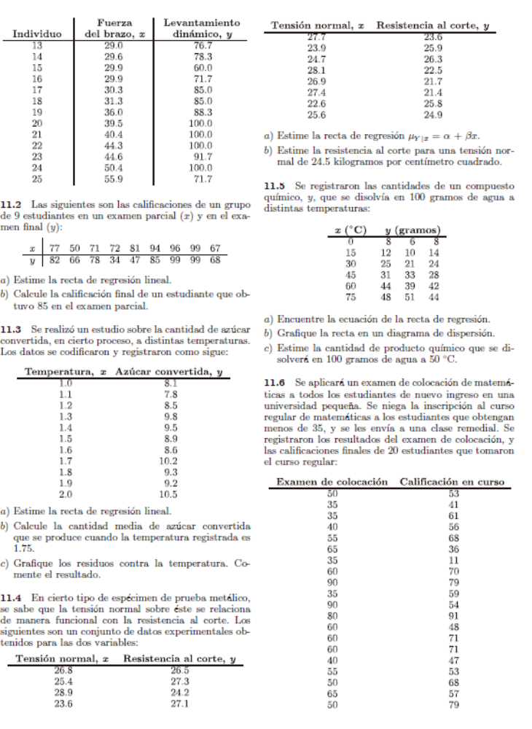

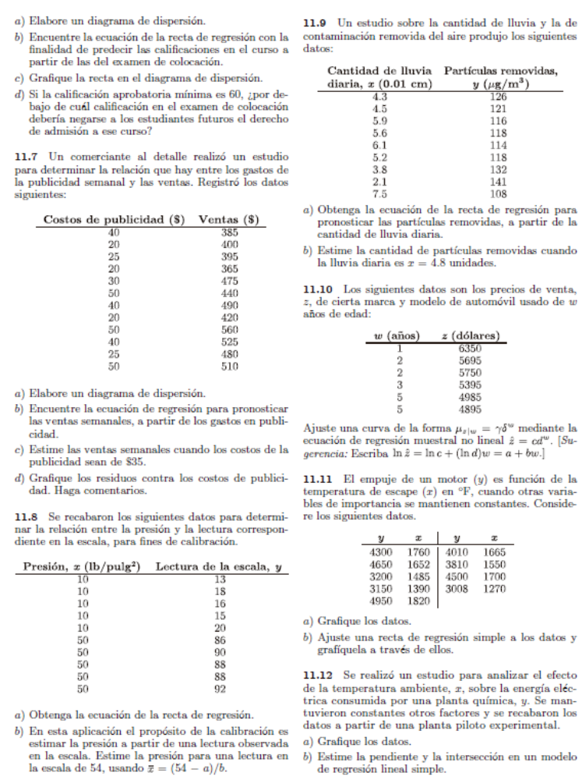

REGRESION MULTIPLE:
Resuelva solo los ejercicios impares, y en cada caso, realice las pruebas individuales, el contraste global F, calcule los coeficientes de determinación y ajustado. Construya los intervalos de predicción en los casos que aplique.

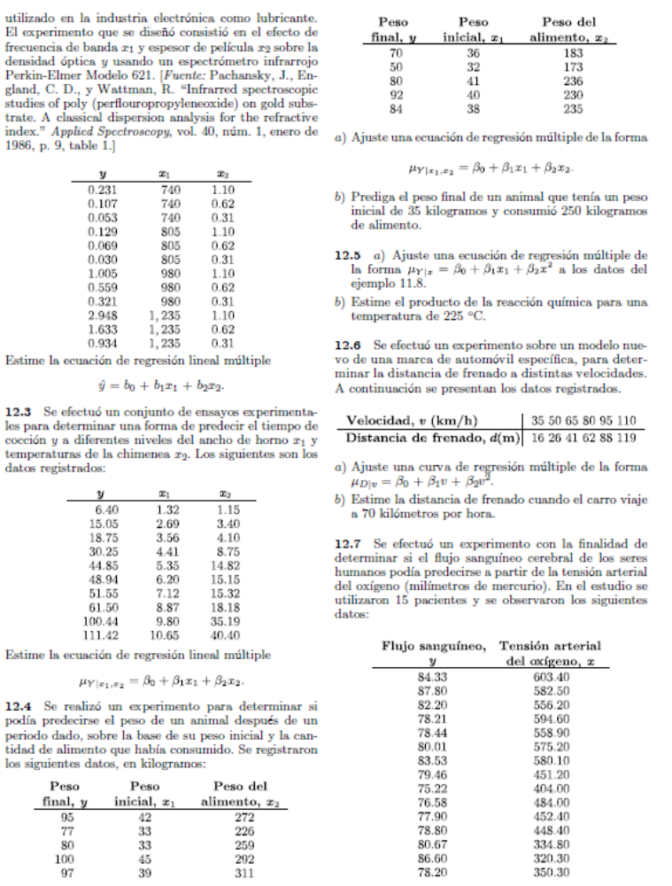

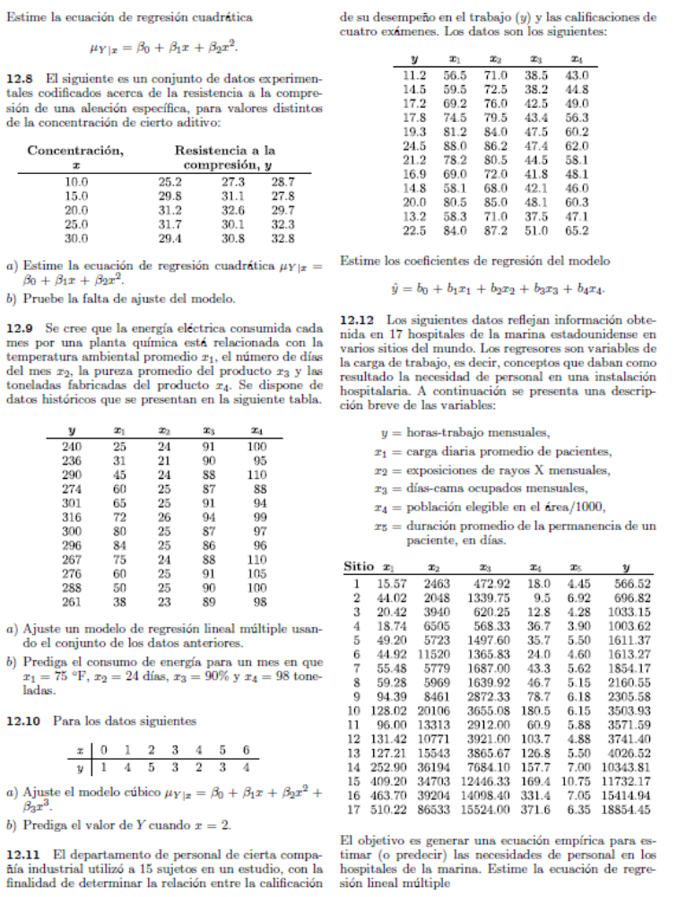

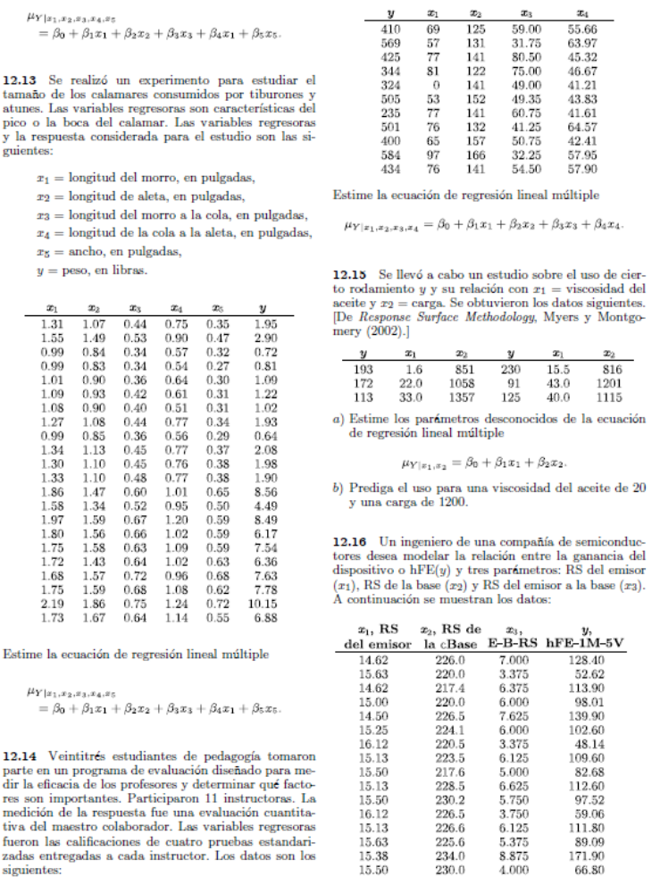

ANALISIS DE VARIANZA
Resuelva los ejercicios impares. En cada caso compruebe el supuesto de homocedasticidad y realice las comparaciones múltiples de ser el caso.
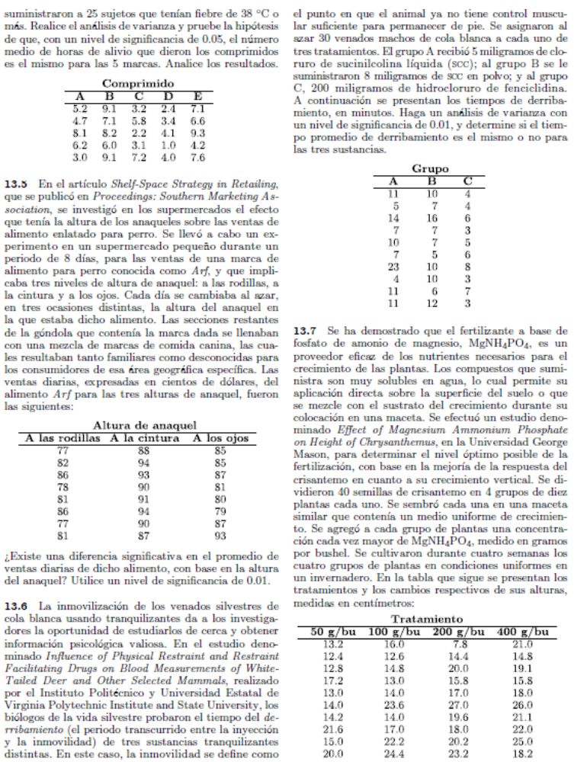

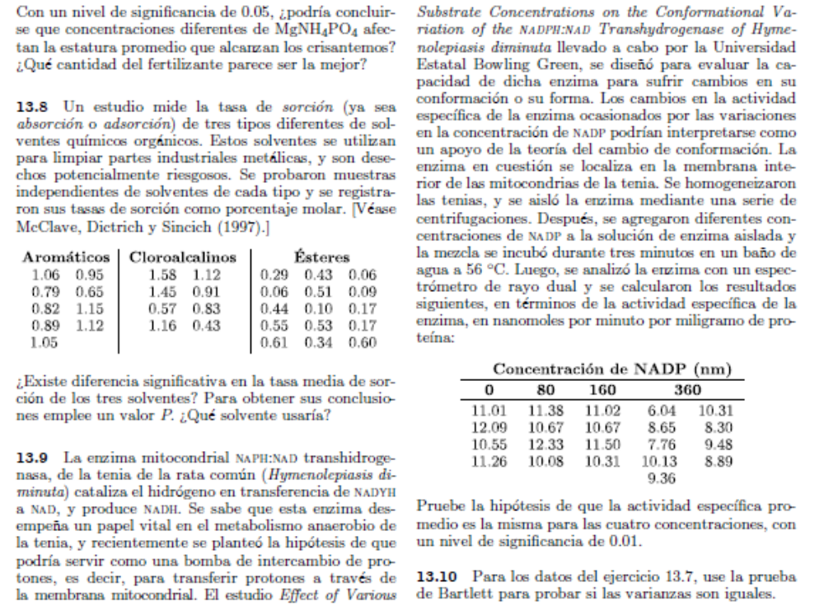

PRUEBAS BASADAS EN CHI CUADRADO
Resuelva solo los ejercicios impares
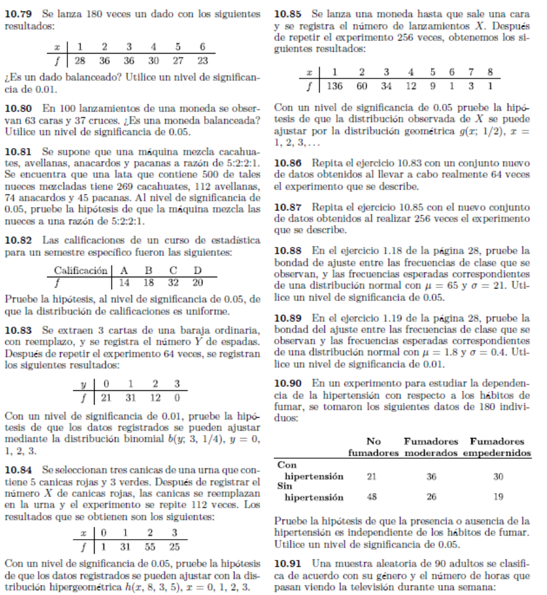

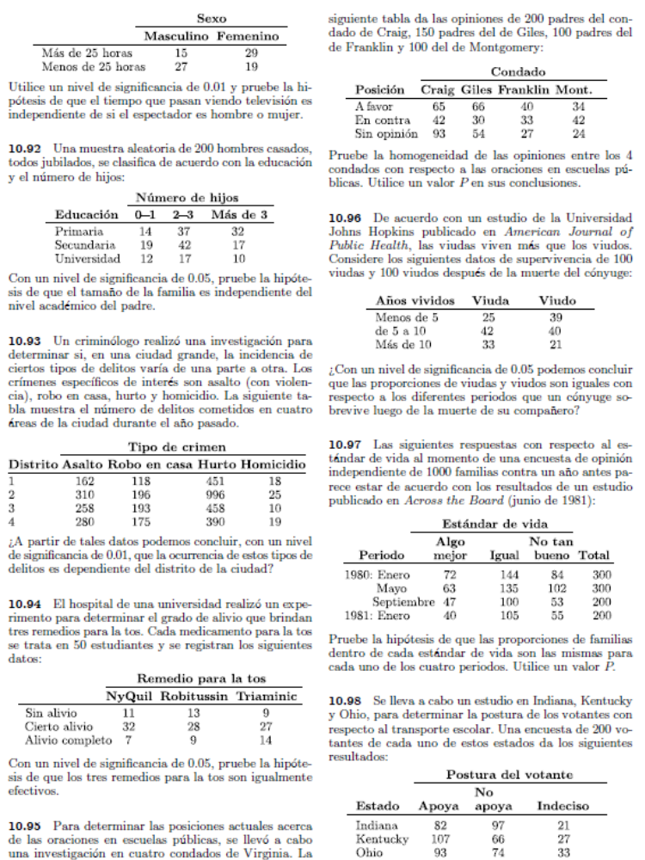

PRUEBAS NO PARAMETRICAS
Resuelva solo los ejercicios impares

